Рекомендации по борьбе с борщевиком сосновского
Борщевик Сосновского – многолетнее травянистое сорное растение, высотой 2,5 – 3,5 метра.
Стебель у борщевика Сосновского полый, ребристый, покрыт чешуйками и достаточно жесткими ворсинками.
Борщевик Сосновского имеет стержневую корневую систему, уходящую в землю на глубину до 3 метров.
Листья – большие, иногда достигающие полуметра в длину. Их верхняя поверхность в основном гладкая, и только центральная жилка укрыта волосками.
Борщевик Сосновского отличается хорошей зимостойкостью, переносит заморозки до -7 градусов, а под глубоким снегом выносит температуры до -45 градусов. Засухоустойчив, переносит жару до +37 градусов.
Созревание плодов длится с конца августа до середины сентября. В условиях Карелии одно растение борщевика Сосновского дает до 3,6 тыс. развитых семян, способных дать здоровые проростки.

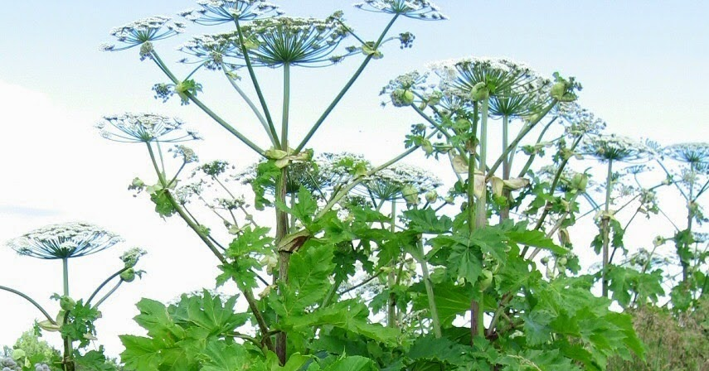

Меры борьбы с борщевиком СОСНОВСКОГО:
Агротехнические меры борьбы:

- механическое уничтожение борщевика Сосновского путем выкапывания стеблекорня. Способ применим только к единичным, молодым, не цветущим растениям;

- механическое уничтожение борщевика Сосновского путем проведения многократной вспашки и дискования пахотных земель с последующим засевом злаковыми растениями или пропашными культурами (картофель);
Первую вспашку необходимо проводить весной, в начале вегетации борщевика, не допуская его цветения и плодоношения, а значит, и пополнения запаса семян в почве.
Повторные вспашки проводят вплоть до времени прекращения вегетации борщевика по мере отрастания новых растений из семян, находящихся в почве.

- истощение растений борщевика Сосновского путем регулярного окашивания без допускания цветения. Регулярное окашивание необходимо проводить ежегодно вплоть до полного уничтожения всех растений;

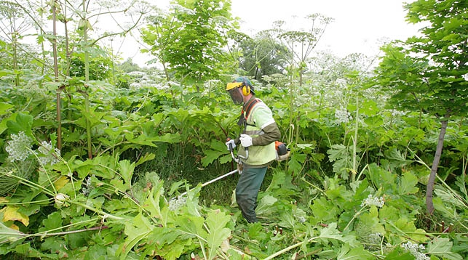

- истощение борщевика возможно на небольших площадях укрытием весной участка, занятого борщевиком, черной пленкой толщиной не менее 100 мкм, которую рекомендуется плотно прижать к земле. В отсутствии света и при сильном нагревании почвы через черную пленку, борщевик постепенно отмирает. Пленку можно снять на второй год в первой декаде июня.
Химические меры борьбы:

Химические методы борьбы с борщевиком Сосновского являются наиболее перспективными в борьбе с существующими зарослями этого сорняка.
Основные действующие вещества и препараты, предназначенные для борьбы против борщевика Сосновского:

1) Глифосат (Ураган форте, Раундап, Гранж);
2) Дикамба (Деймос, Банвел, Дикамба, Дианат, Мономакс);
3) Метсульфурон-метил (Зингер);
4) Сульфометурон-метил (Анкор-85, АтронПро, Гранж);
5) Имазапир (АтронПро);
6) Хлорсульфурон (Гранж);
7) МЦПА (Горгон);
8) Пиклорам (Горгон).

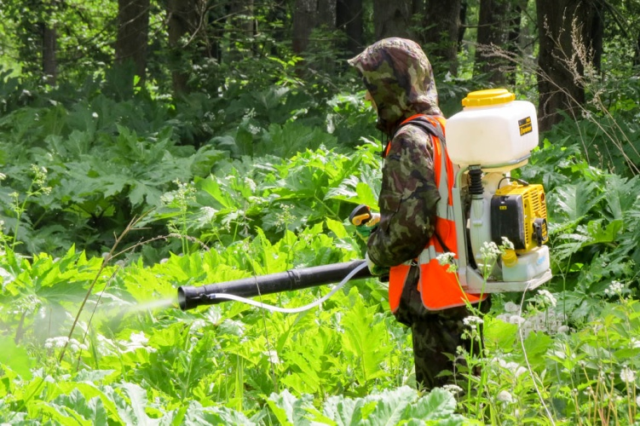

Важным требованием к химической обработке засоренных территорий является равномерное распределение препарата по площади. Для достижения высокой эффективности и экологической безопасности гербицида, опрыскивание необходимо проводить при благоприятных метеоусловиях, в теплую, безветренную погоду, при скорости ветра не превышающей 7 м/с, при отсутствии осадков.
Обработка борщевика Сосновского гербицидами в первый год должна проводится дважды.
В первый раз опрыскивание проводится весной, вскоре после массового распускания листьев борщевика, и до достижения растениями высоты 50 см. (май – июнь).
Повторная химическая обработка борщевика Сосновского проводится через 40-50 дней (июль – август).
При использовании гербицидов необходимо строго руководствоваться прилагаемой инструкцией.
Меры предосторожности при БОРЬБЕ с борщевиком СОСНОВСКОГО:
- запрещено прикасаться к сорному растению открытыми участками тела;
- работать можно только в длинных непромокаемых перчатках. Запрещено использовать тканевые перчатки;
- одеть необходимо брюки и куртку с длинными рукавами и закрытую непромокаемую обувь (сапоги);
- необходимо использовать защитные очки;
- после работы запрещено прикасайтесь голыми руками к соку борщевика Сосновского, который остался на перчатках, инструментах, обуви, одежде;
- после завершения работы необходимо тщательно промыть инструменты и обувь, а также постирать одежду.

Следует помнить, что борщевик Сосновского захватывает только нарушенные синантропные места обитания - места, заброшенные человеком (свалки, необработанные земли).
Своевременно проведенные меры по борьбе с сорными растениями на принадлежащих территориях и постоянный уход за собственными земельными участками позволит сохранить их свободными от зарослей борщевика Сосновского.

